GÉOGRAPHIE - Carte de la Terre - Vues satellites (01d)

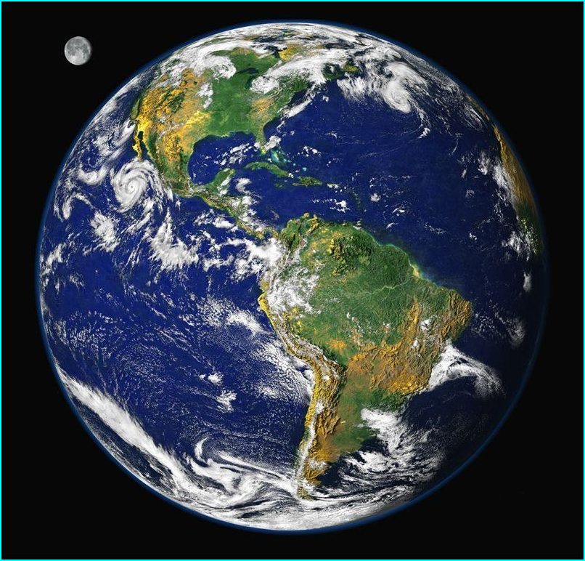 | 